教育学情数据分析报告

一、数据概况与分析口径
本次分析基于学生指标得分清单数据，旨在全面了解学生成长环境和学生发展状况，识别需要重点关注的群体和学校，为教育决策提供数据支持。

1. 数据规模
总样本量：9324名学生
学校数量：35所学校
年级：七年级

2. 性别分布
男生：4849人 (52.01%)
女生：4475人 (47.99%)

3. 办学性质分布
公办学校学生：8822人 (94.62%)
民办学校学生：502人 (5.38%)

4. 办学规模分布
微规模：450人 (4.83%)
小规模：1645人 (17.64%)
中规模：4352人 (46.68%)
大规模：2877人 (30.86%)

二、整体学情画像
通过分析各指标的平均分和风险暴露率，可以全面了解学生的整体学情状况。

图 1 各指标平均分对比
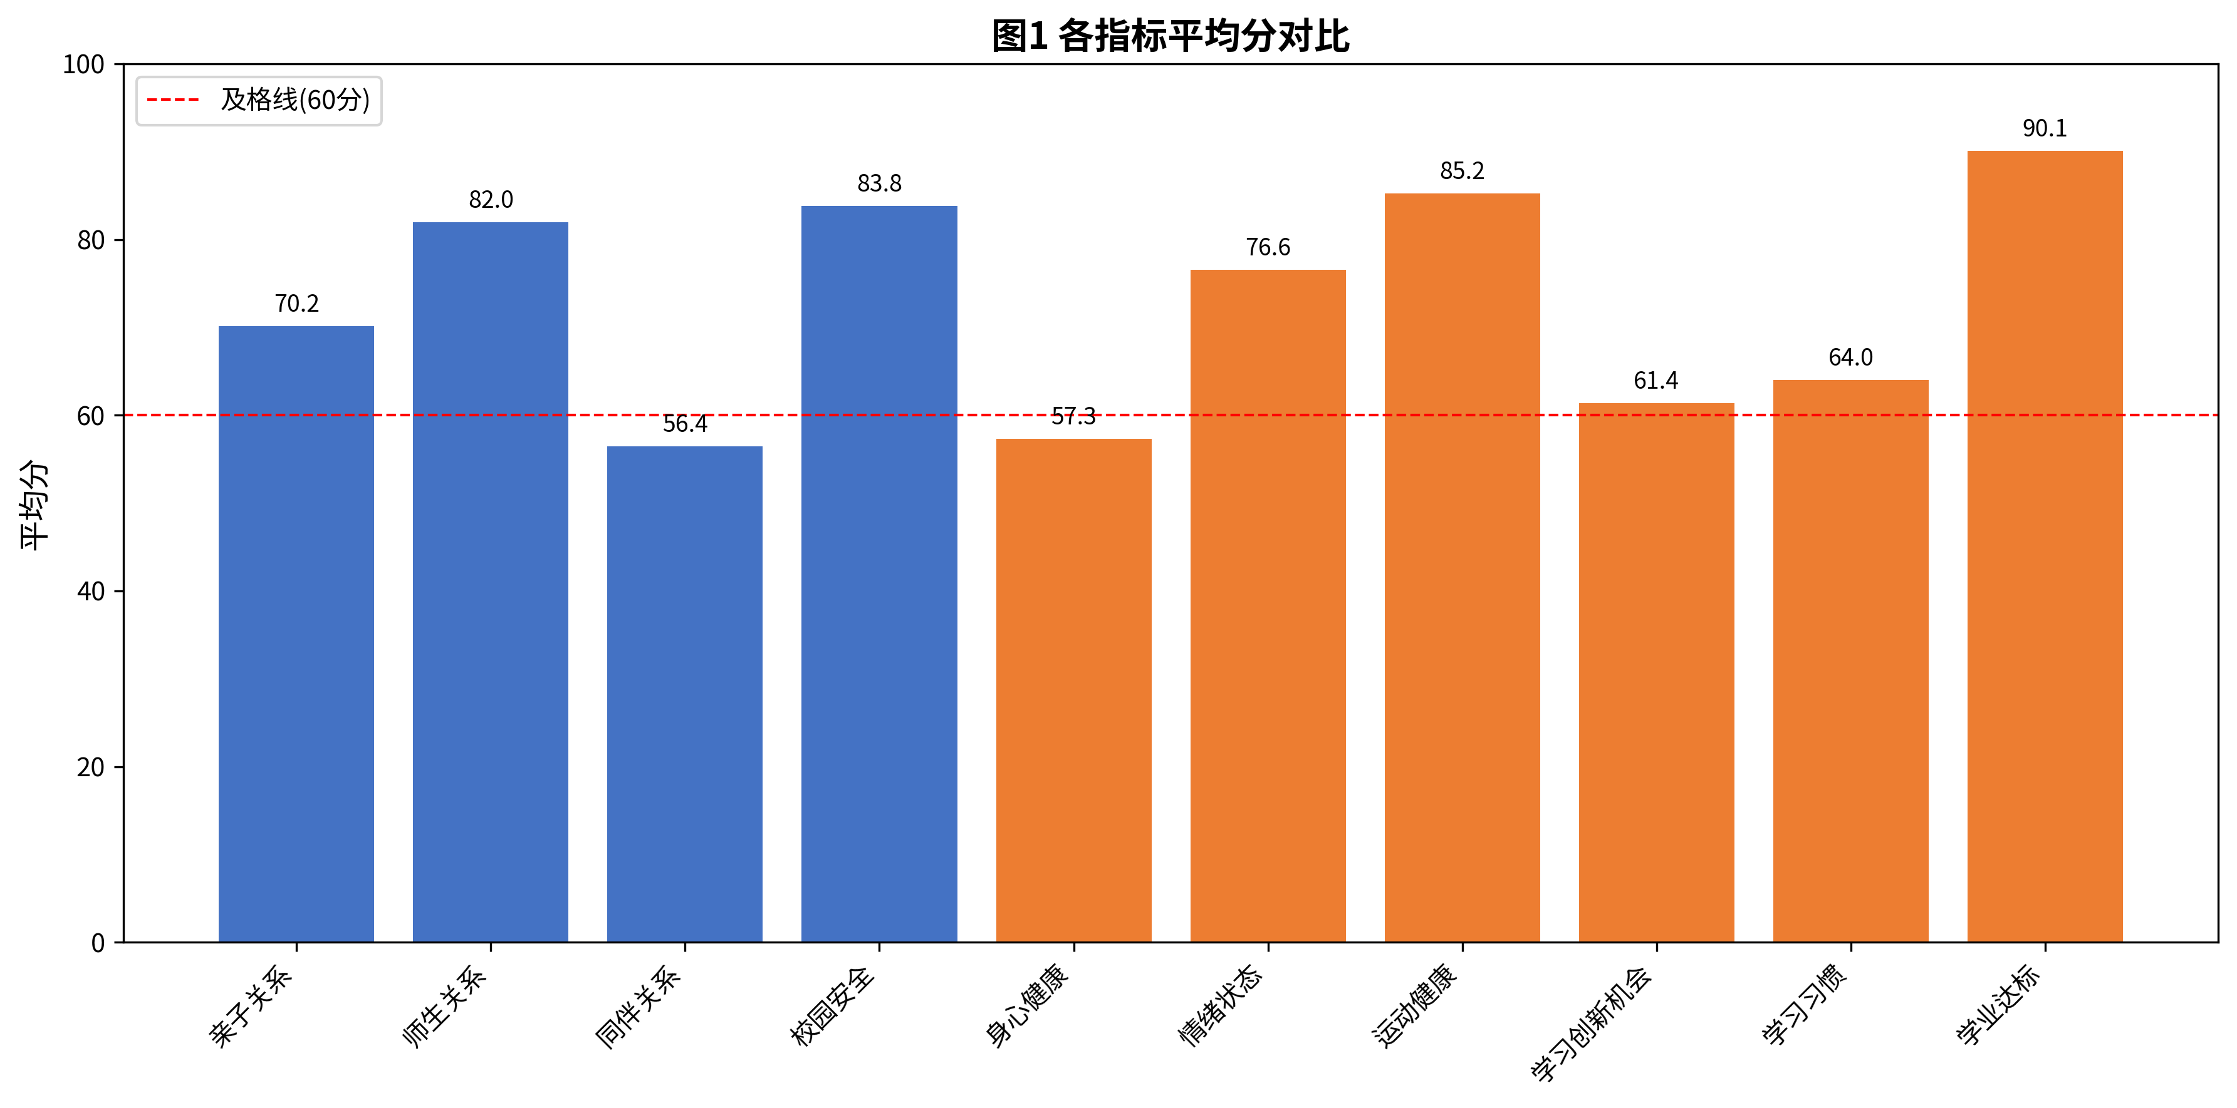

关键发现：
• 学业达标得分最高（90.08分）
• 同伴关系得分最低（56.42分）
• 2个指标平均分低于及格线（60分）

图 2 各指标风险暴露率（低于 60 分）
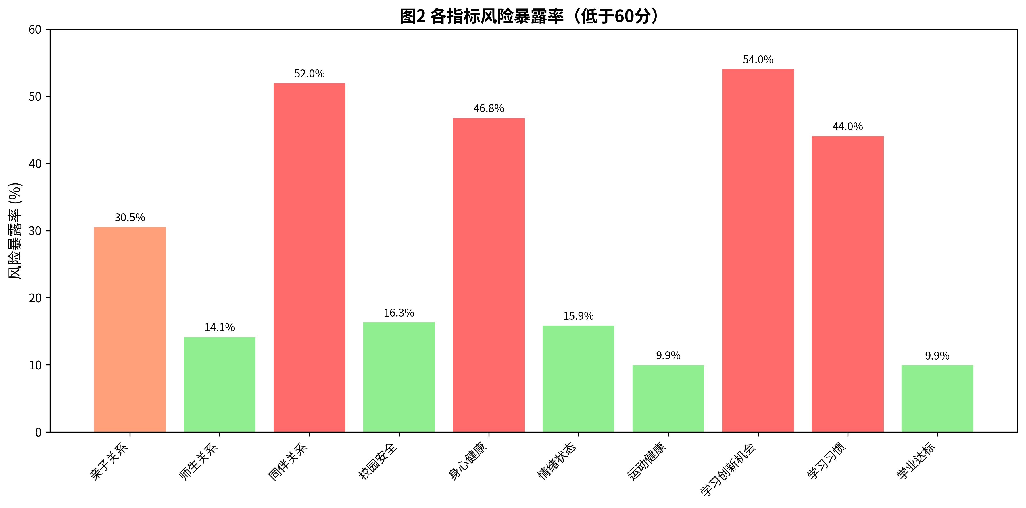

风险分析：
• 4个指标风险暴露率超过40%，需重点关注：
- 同伴关系：51.95%
- 身心健康：46.75%
- 学习创新机会：54.04%
- 学习习惯：44.05%

三、群体差异：谁更需要被看见

1. 各指标的不同性别差异
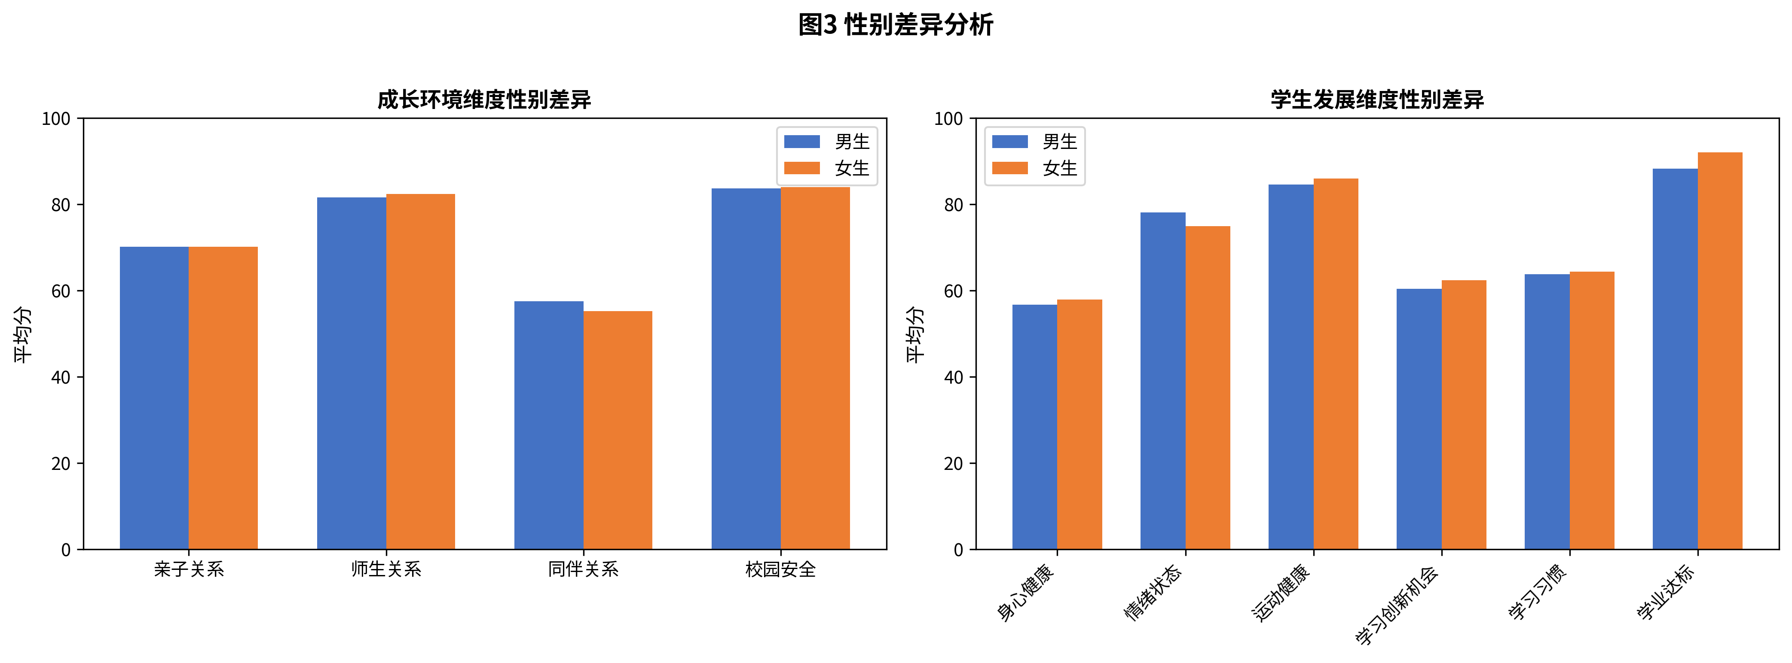

指标 | 男生 | 女生 | 差异 | 指标 | 男生 | 女生
成长环境均分 | 73.21 | 72.95 | 0.27 | 学生发展均分 | 71.95 | 72.94

性别差异分析：
• 女生学生发展均分高于男生0.99分
• 男生成长环境均分高于女生0.27分

2. 不同办学规模的环境与发展均分
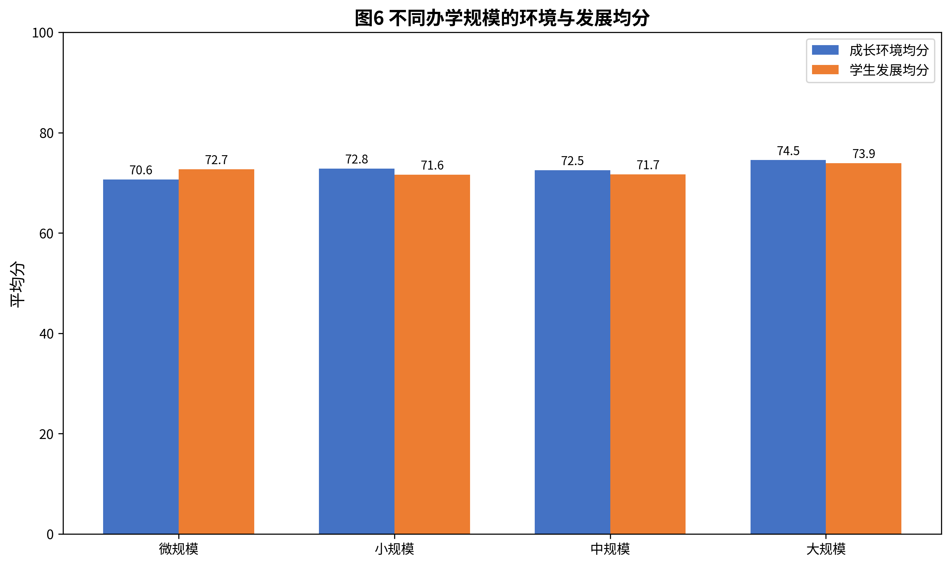

办学规模 | 学生人数 | 成长环境均分 | 学生发展均分
微规模 | 450 | 70.64 | 72.71
小规模 | 1645 | 72.82 | 71.61
中规模 | 4352 | 72.49 | 71.71
大规模 | 2877 | 74.53 | 73.93

办学规模分析：
• 大规模学校学生表现最佳，学生发展均分73.93
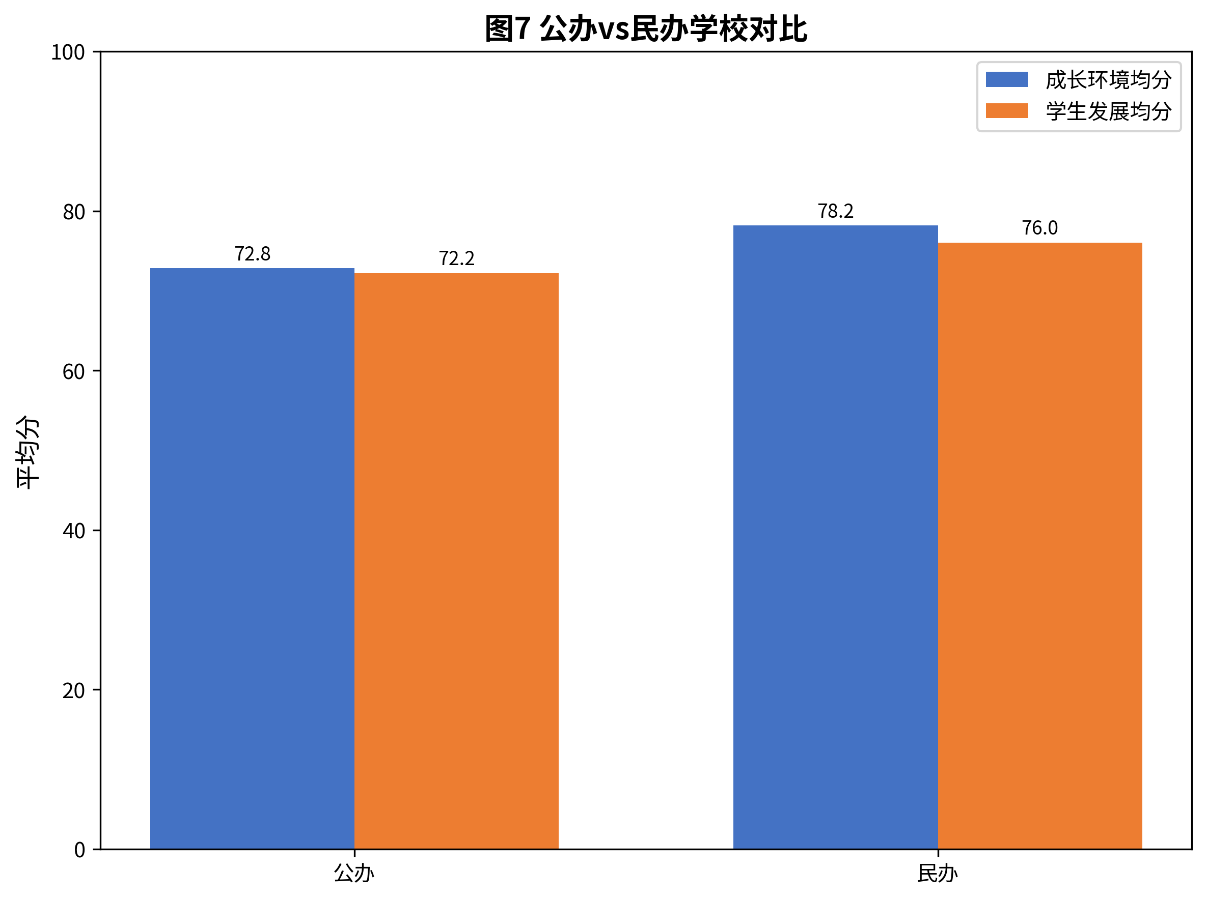

公办vs民办对比：
• 民办学校学生发展均分（76.02）vs 公办学校（72.22）
• 民办学校成长环境均分（78.16）vs 公办学校（72.80）

四、学校层面：从平均分走向定位图

图 4 学校层面环境-发展定位图（气泡大小代表样本量）
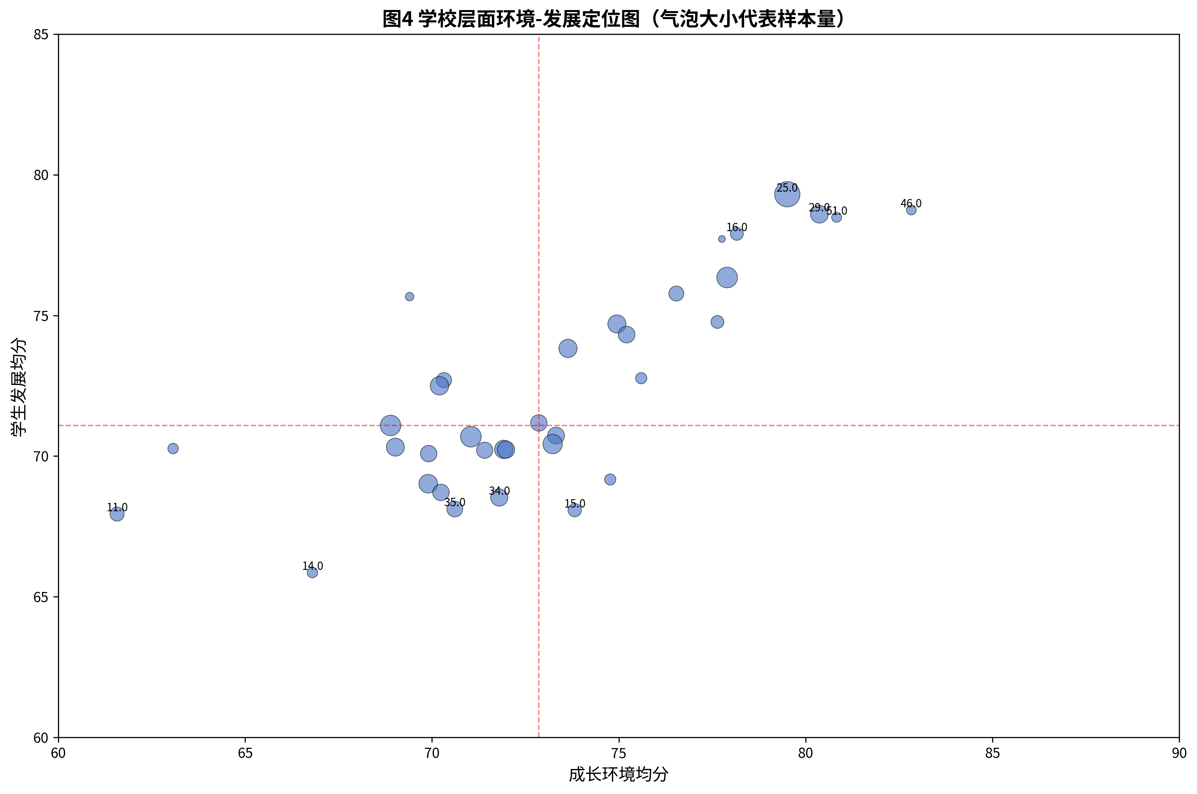

定位图解读：
• 横轴表示成长环境均分，纵轴表示学生发展均分
• 气泡大小代表该校学生样本量
• 右上方学校表现最佳（环境好、发展好）
• 左下方学校需要重点关注

表 3 发展均分较高的学校（前 5）
学校代码 | 学生人数 | 成长环境均分 | 学生发展均分
25.0 | 661 | 79.51 | 79.31
46.0 | 99 | 82.83 | 78.75
29.0 | 324 | 80.37 | 78.60
51.0 | 102 | 80.83 | 78.49
16.0 | 169 | 78.16 | 77.90

表 4 发展均分较低的学校（后 5）
学校代码 | 学生人数 | 成长环境均分 | 学生发展均分
14.0 | 113 | 66.80 | 65.86
11.0 | 206 | 61.57 | 67.94
15.0 | 183 | 73.82 | 68.08
35.0 | 258 | 70.61 | 68.12
34.0 | 305 | 71.80 | 68.53

学校表现分析：
• 表现最佳的5所学校学生发展均分平均78.61分
• 表现欠佳的5所学校学生发展均分平均67.71分
• 学校间差异明显（差距10.90分），需要针对性地制定改进措施

五、学生分层：四象限识别与干预优先级

图 5 学生环境-发展四象限分布
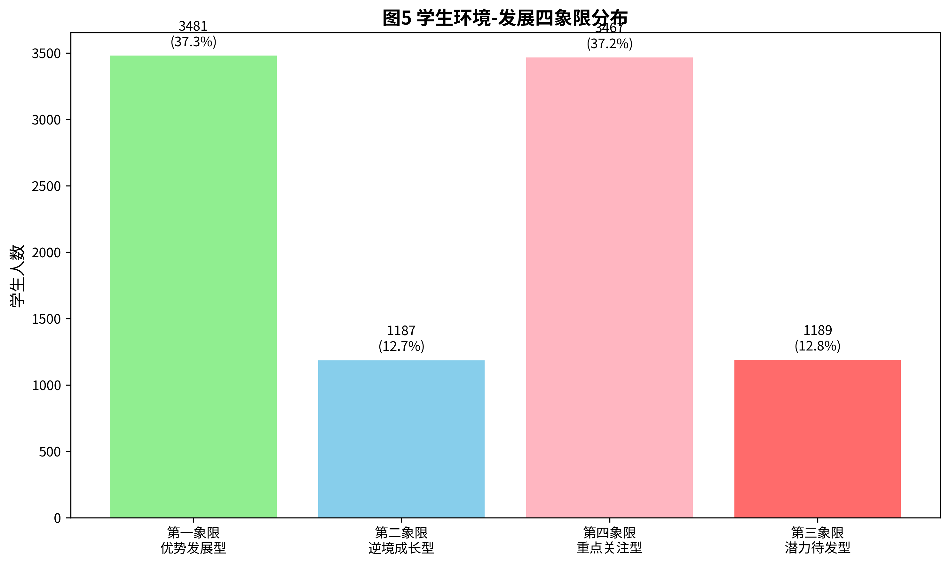

四象限划分标准：
• 以成长环境和学生发展中位数为划分界限
• 第一象限：成长环境良好且学生发展良好
• 第二象限：成长环境欠佳但学生发展良好
• 第三象限：成长环境良好但学生发展欠佳
• 第四象限：成长环境欠佳且学生发展欠佳

表 5 四象限学生干预建议
象限 | 学生人数 | 主要特征 | 干预建议
第一象限-优势发展型 | 3481 | 成长环境良好，学生发展表现优秀 | 继续保持优势，提供拓展性学习资源，培养领导力和创新能力，鼓励参与社会实践和竞赛活动
第二象限-逆境成长型 | 1187 | 成长环境欠佳，但学生发展表现优秀 | 关注学生心理韧性，提供情感支持，改善成长环境，建立师生一对一帮扶机制，预防环境因素导致的潜在风险
第三象限-潜力待发型 | 1189 | 成长环境良好，但学生发展表现欠佳 | 深入了解学生个体差异，提供个性化学习指导，激发学习兴趣，建立激励机制，探索适合的教学方法
第四象限-重点关注型 | 3467 | 成长环境欠佳，学生发展表现欠佳 | 优先干预，建立多维度帮扶体系，改善家庭和校园环境，提供心理辅导，制定个性化发展计划，定期跟踪评估

重点关注：
• 第四象限（重点关注型）学生占比最高，需要优先干预

六、结论与改进建议

主要结论
1. 整体学情状况：
根据数据分析，需要关注高风险指标的学生群体。
2. 群体差异明显：
不同性别、办学规模、办学性质的学生表现存在差异，需要针对性干预。
3. 学校层面差异显著：
表现最佳和表现欠佳的学校差距明显，需要重点帮扶。
4. 学生分层紧迫：
第四象限学生需要优先干预，第二象限学生需要预防潜在风险。

改进建议
一、优先干预措施：
1. 针对第四象限学生建立多维度帮扶体系
2. 针对高风险指标开展专项干预
3. 加强心理健康教育和同伴关系建设
二、针对性改进措施：
1. 关注性别差异，提供针对性辅导
2. 对表现欠佳的学校进行重点帮扶
3. 加强学校间交流合作
三、长效机制建设：
1. 建立定期评估机制
2. 建立预警机制
3. 建立资源调配机制

